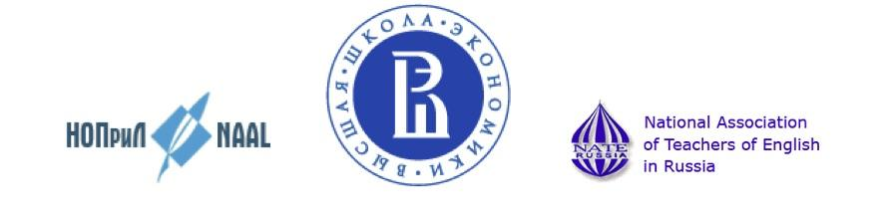
Уважаемые коллеги!
Приглашаем вас принять участие в III Международной научно-практической конференции «Стратегии межкультурной коммуникации в современном мире: культура, образование, политика», которая состоится 23-24 ноября 2017 года в Москве. Конференция проводится Департаментом иностранных языков Национального исследовательского университета «Высшая школа экономики».
Мы планируем собрать ученых из разных регионов России и зарубежных стран для обсуждения актуальных вопросов лингвистики, методики преподавания иностранных языков, межкультурной коммуникации и языковой политики.
К рассмотрению принимаются исследования, сделанные на материале английского, французского, немецкого, испанского и других языков.
Секции конференции:
- Разработка программ изучения иностранных языков в высшем образовании.
- Лингвистические аспекты межкультурной коммуникации.
- Проблемы и перспективы развития прикладной лингвистики
- Развитие академических умений в университете.
- Современные подходы в преподавании иностранного языка.
- Межкультурная коммуникация: лингвистические, методические и социальные аспекты.
- ИКТ в преподавании иностранного языка.
- Компетентностный подход и вопросы контроля в преподавании иностранного языка.

В программе конференции: пленарные заседания, работа тематических секций, панельная дискуссия, круглый стол.

Рабочие языки конференции — русский и английский.

Регламент выступлений на секции — 15 мин.

Для участия в конференции с докладом необходимо до 10 октября 2017 года подать заявку на сайте конференции https://lang.hse.ru/croscom/2017/
В заявку включаются фамилия, имя, отчество докладчика, место работы и должность, контактный телефон и адрес электронной почты. Название доклада и его аннотация (объемом до 500 печатных знаков) указываются на русском и английском языках. Кроме того, вы указываете название секции, в рамках которой планируете свое выступление.
К заявке отдельным файлом прикрепляются тезисы доклада (объемом до 3500 печатных знаков), написанных на языке доклада (русском или английском). Название файла: Иванов И.И._тезисы в формате doc или pdf.
При рассмотрении тезисов во внимание принимаются следующие критерии: актуальность, цель, задачи, методология исследования, полученные результаты и выводы.

Важные даты:
До 10 октября 2017 – прием заявок на участие в конференции с докладом;
До 20 октября 2017 – подведение итогов экспертизы заявок;
До 30 октября 2017 – публикация программы конференции.

Заявки на выступление от студентов бакалавриата и магистратуры принимаются в секцию «Молодой исследователь».
В конференции можно принять участие и без доклада, зарегистрировавшись в качестве слушателя https://www.hse.ru/expresspolls/poll/207147782.html
Все участники конференции оплачивают организационный взнос на сайте конференции. Организационный взнос составляет 1500 рублей для участников с докладом, 500 рублей – для слушателей и 500 рублей – для аспирантов и магистрантов. Он включает пакет участника конференции и кофе-паузы.
Все расходы по участию в конференции несет направляющая сторона или участник конференции.
Вопросы, связанные с работой конференции, можно присылать на электронный адрес lang.conf.hse@gmail.com

Публикация статей участников конференции

Доклады участников в форме научных статей могут быть рекомендованы к публикации в научных журналах - информационных спонсорах Конференции и научном ежегоднике Департамента иностранных языков НИУ ВШЭ, а также англоязычном рецензируемом журнале Journal of Language and Education (https://jle.hse.ru/ ).
Условия и порядок рассмотрения статей для публикации:
- Программный комитет принимает решение о включении заявки в программу Конференции.
- Вы готовите выступление на секции и принимаете очное участие в конференции.
- До 24 декабря руководители секции, программный комитет и редколлегии журналов, являющиеся информационными спонсорами Конференции, принимают решение о рекомендации Вашего доклада для публикации в виде научной или научно-методической статьи.
- В течение 2 месяцев (до 1 марта 2018 года) Вы дорабатываете статью и оформляете ее в соответствии с правилами конкретного научного издания.
- Ваша статья будет опубликована в научном издании в течение 2018 года.
Все вопросы, связанные с публикацией докладов в виде научных статей будут обсуждаться с секретарями каждой секции после завершения конференции.

Оргкомитет

